Programa de Apoyo al Empleo
OBJETIVO: Brindar atención a la población buscadora de empleo, mediante la prestación de Servicios de Vinculación Laboral, apoyos económicos o en especie para capacitación, autoempleo, movilidad laboral y apoyo a repatriados, con la finalidad de facilitar su colocación en un puesto de trabajo o actividad productiva.
COBERTURA | SECTOR | TIPOS DE APOYO
Nacional | Trabajo | Apoyos económicos y/o en especie
BENEFICIARIOS | SUBPROGRAMAS | CONVOCATORIA
La constituyen personas (hombres y mujeres) que sean Buscadores de empleo que cuenten con 16 años o más. | Servicios de Vinculación Laboral  SUBPROGRAMAS:  - Bécate  - Fomento al Autoempleo  - Movilidad Laboral  - Repatriados trabajando  Estrategia Abriendo Espacios | Los servicios y apoyos que se otorgan a través del PAE se proporcionan de acuerdo a la demanda, en virtud de ello, las OSNE están obligadas a publicar dentro de los treinta días hábiles posteriores a la publicación de las presentes Reglas, una convocatoria abierta (Anexo No. 1) en medios de comunicación locales para fomentar la participación de la población objetivo; asimismo, esta convocatoria deberá publicarse permanentemente en un lugar visible en las OSNE de todo el país, cuyos domicilios pueden ser consultados en la dirección electrónica:  http://www.empleo.gob.mx/es_mx/empleo/ubicacion  O bien, al teléfono 01 800 841 2020 con servicio gratuito en todo el país.

Proceso
No existe fecha límite para realizar el registro de Solicitantes de empleo y Acciones, por lo que se puede llevar a cabo en cualquier momento durante el año. Los plazos de prevención se mencionan en la Regla de Registro.
El plazo de resolución de los Servicios de Vinculación Laboral, es de manera inmediata. Por lo que respecta a los subprogramas, una vez que el Solicitante de empleo es canalizado, cumpliendo con los requisitos establecidos y con base en la disposición presupuestal, son los siguientes:
a) Bécate, de manera inmediata;
b) Fomento al Autoempleo, en un plazo máximo de 10 días hábiles a partir de la fecha de la emisión del dictamen del Comité Interno de Evaluación;
c) Movilidad Laboral, de manera inmediata, y
d) Repatriados Trabajando, de manera inmediata.

DIAGRAMA DE FLUJO DEL SUBPROGRAMA FOMENTO AL AUTOEMPLEO
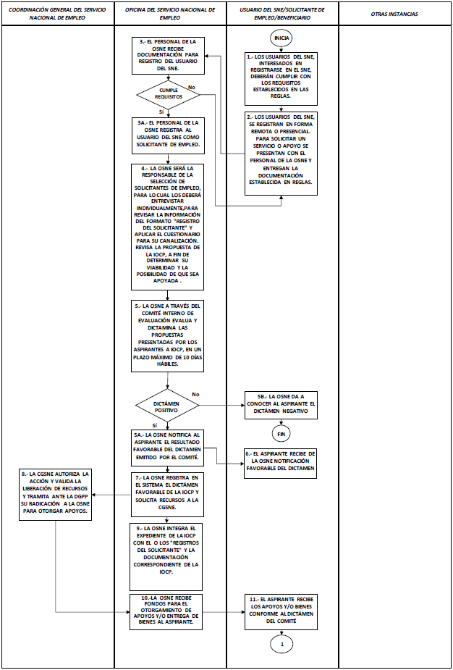
DIAGRAMA DE FLUJO DEL SUBPROGRAMA FOMENTO AL AUTOEMPLEO
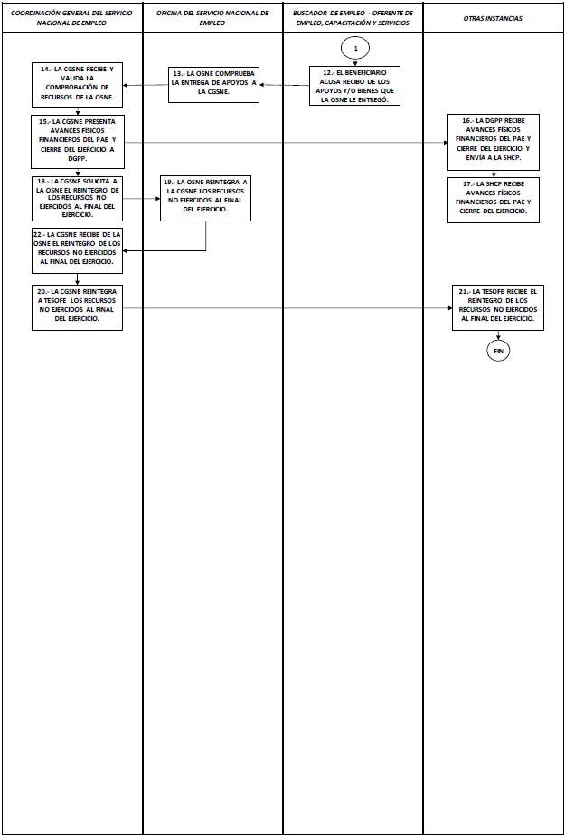

DIAGRAMA DE FLUJO DEL SUBPROGRAMA MOVILIDAD LABORAL
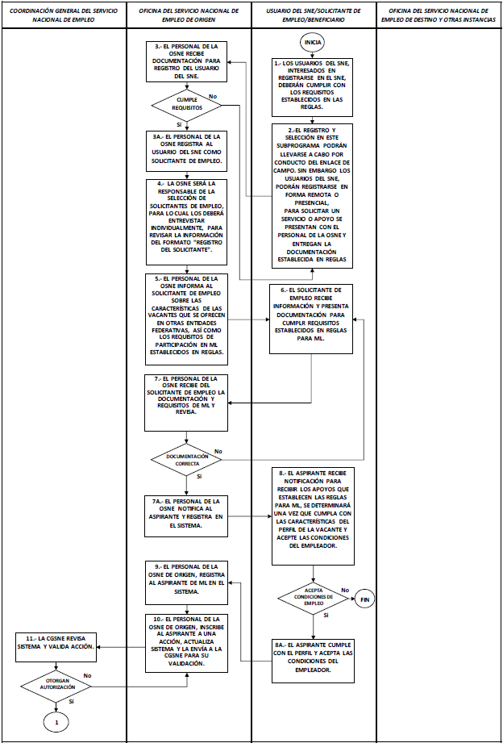

DIAGRAMA DE FLUJO DEL SUBPROGRAMA MOVILIDAD LABORAL
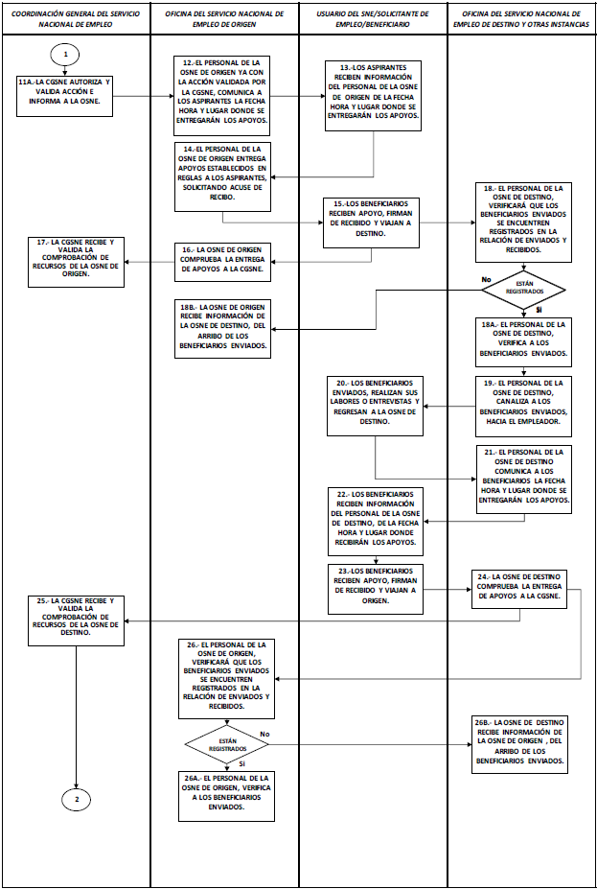

DIAGRAMA DE FLUJO DEL SUBPROGRAMA MOVILIDAD LABORAL
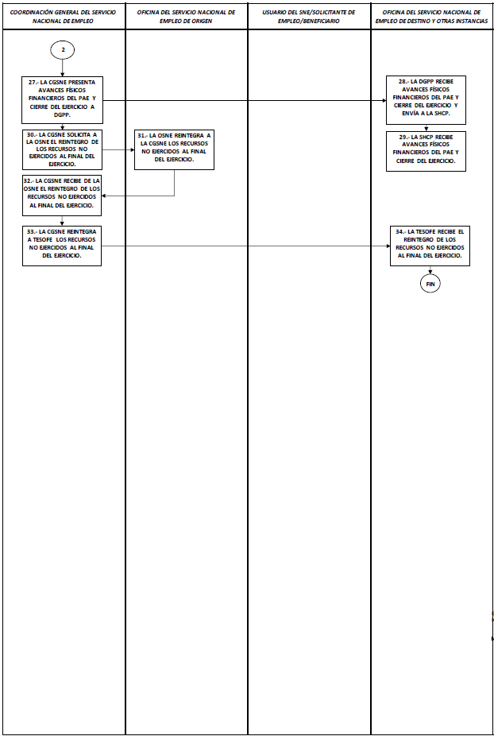

DIAGRAMA DE FLUJO DEL SUBPROGRAMA REPATRIADOS TRABAJANDO
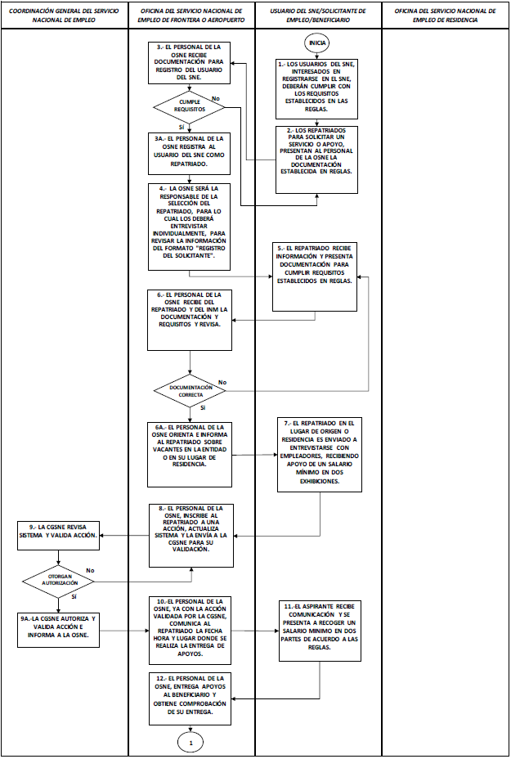

DIAGRAMA DE FLUJO DEL SUBPROGRAMA REPATRIADOS TRABAJANDO
